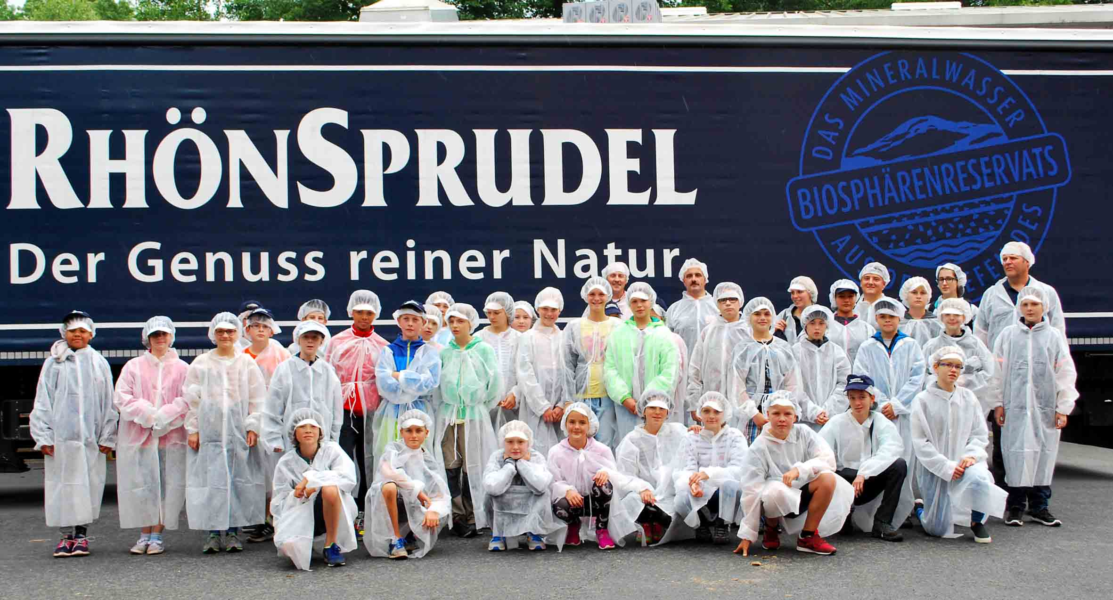
Das war ein echter Höhepunkt des RhönSprudel Biosphären-Camps: die Besichtigung der Produktionsanlagen des MineralBrunnen in Ebersburg-Weyhers.
Fotos: Freies Journalistenbüro der Rhön
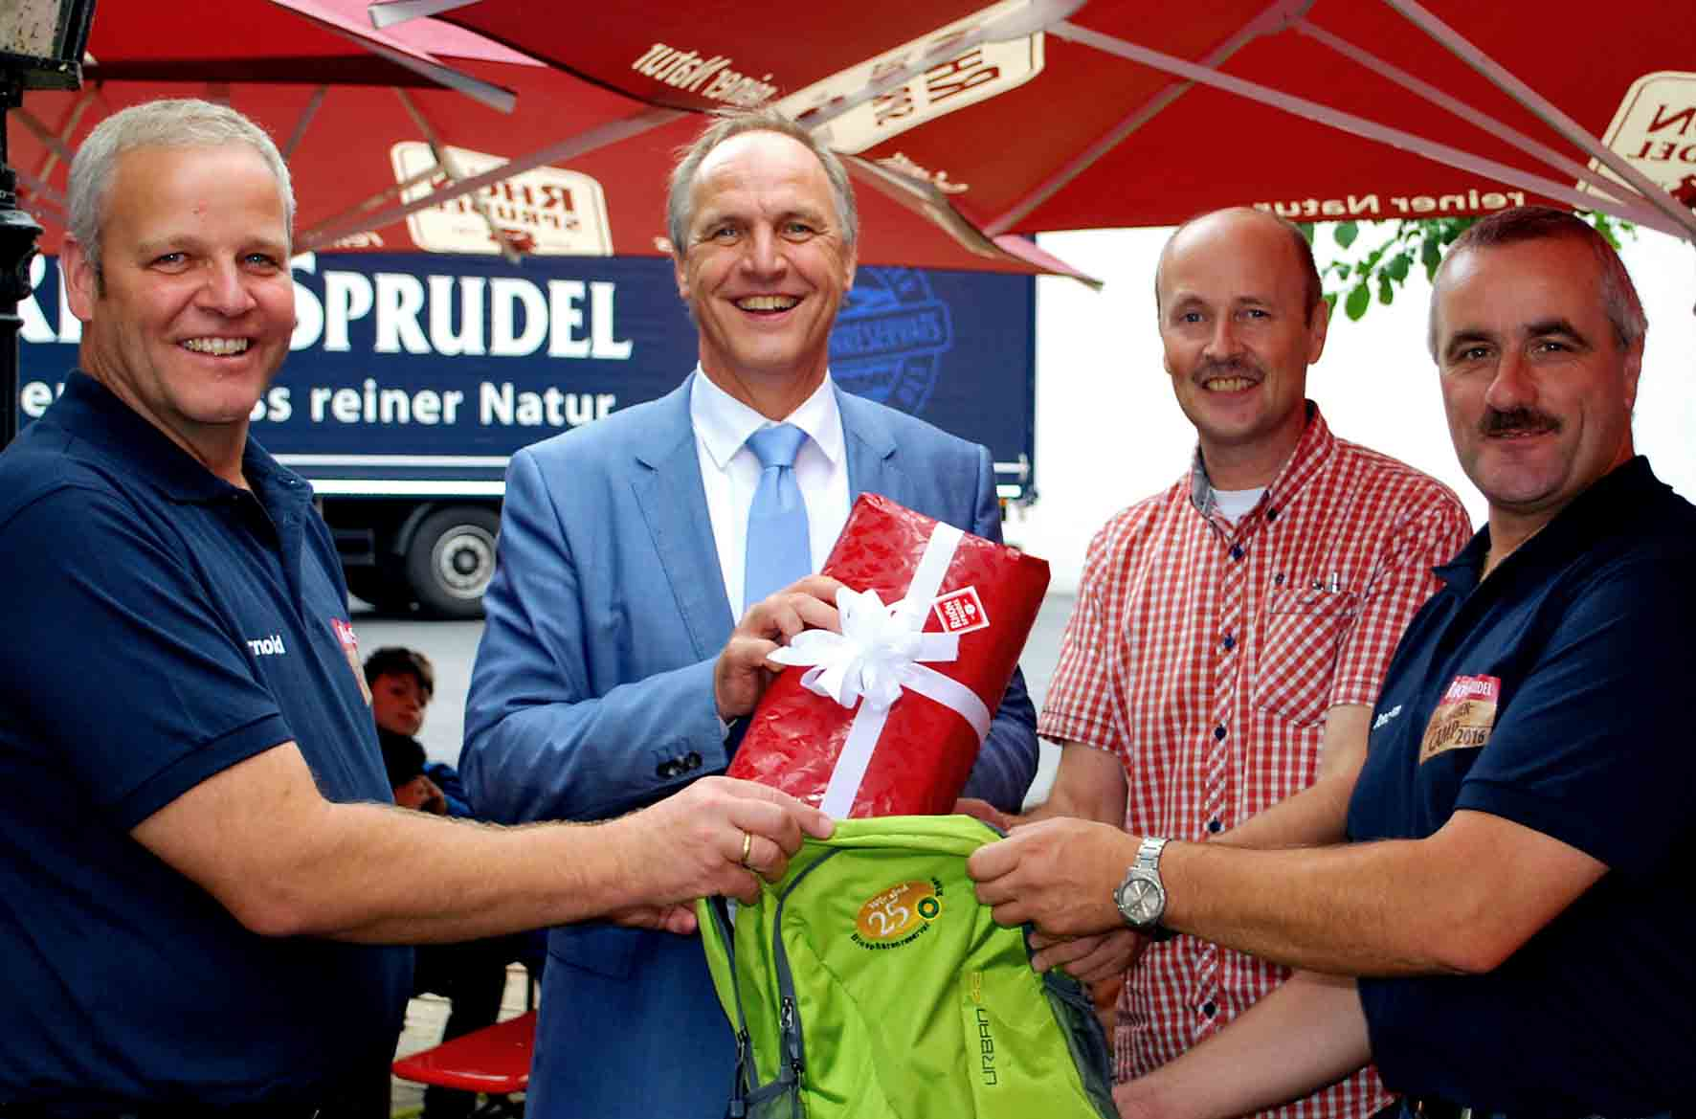
Im Anschluss an den Betriebsrundgang gab es für den Jubiläumsrucksack des Biosphärenreservats Rhön noch ein Geschenk. Die beiden Ranger Joachim Walter und Arnold Will (links und rechts), der Marketingleiter von RhönSprudel Jürgen Bühler (2.v.l.) und Martin Gärtner, verantwortlich beim MineralBrunnen Rhönsprudel für den Bereich Messen, Events und Sponsoring (2.v.r), packten es in den Rucksack.
Von puren Naturerlebnissen bis hin zu modernster Technik
Teilnehmer des RhönSprudel Biosphären-Camps erleben die Vielfalt im UNESCO-Biosphärenreservat Rhön
RHÖN. Schon drei Tage liegen hinter den Mädchen und Jungen, die am diesjährigen RhönSprudel Biosphären-Camp teilnehmen. Da gab es eine Menge zu entdecken und zu erleben: Mit den RhönLamas ging es auf die Sagen umwobene Milseburg, sie erforschten die Quellen im Biosphärenreservat Rhön und konnten live miterleben, wie beim MineralBrunnen RhönSprudel mit modernster Technik das Wasser in die Flasche kommt.
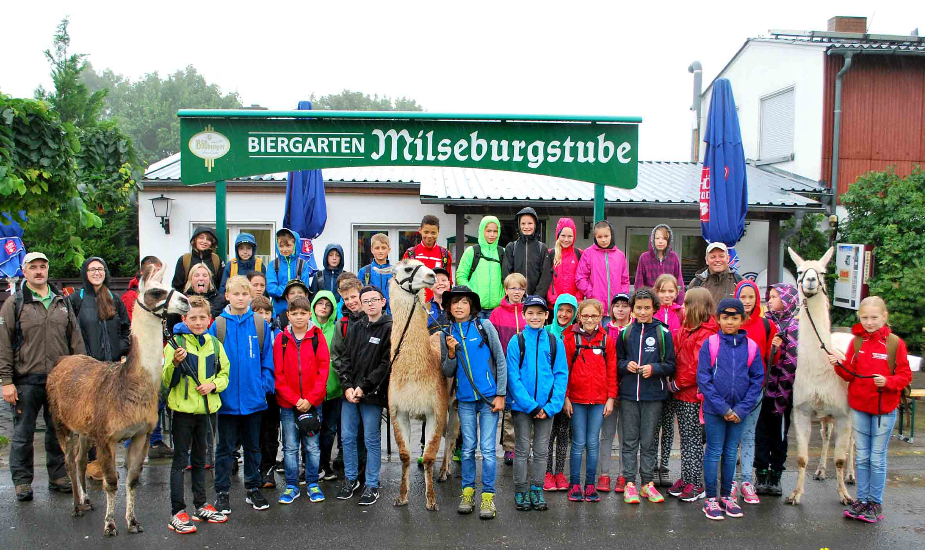
Der zweite Tag des Biosphären-Camps stand unter dem Motto „Natur pur“. Gleich nach dem Frühstück machten sich die Camp-Teilnehmer mit ihren Betreuern unter dem Motto „Mit den RhönLamas zu den Kelten der Rhön“ auf zu einer Erlebniswanderung auf den schönsten Berg der Rhön, die Milseburg. Jedem Kind machte es sichtlich Spaß, für eine gewisse Wegstrecke eines der acht RhönLamas von Johannes Nüdling aus Poppenhausen am Zügel zu führen.
Der dritte Tag des RhönSprudel Biosphären-Camps war dem Lebensmittel Wasser gewidmet. Unter Anleitung von Stefan Zaenker vom Hessischen Landesverband für Höhlen- und Karstforschung suchten sie nach dem vielfältigen Leben in einer Rhöner Quelle und entdeckten dabei auch die nur in der Rhön vorkommende Rhönquellschnecke. Bislang sind über 2 000 Quellen in der Rhön erfasst und kartiert. Der Lebensraum Quelle ist besonders geschützt und gefährdet zugleich. Im Biosphärenreservat Rhön beteiligen sich viele Partner am Schutz der Quellen, darunter auch der Landesbetrieb Hessen-Forst.
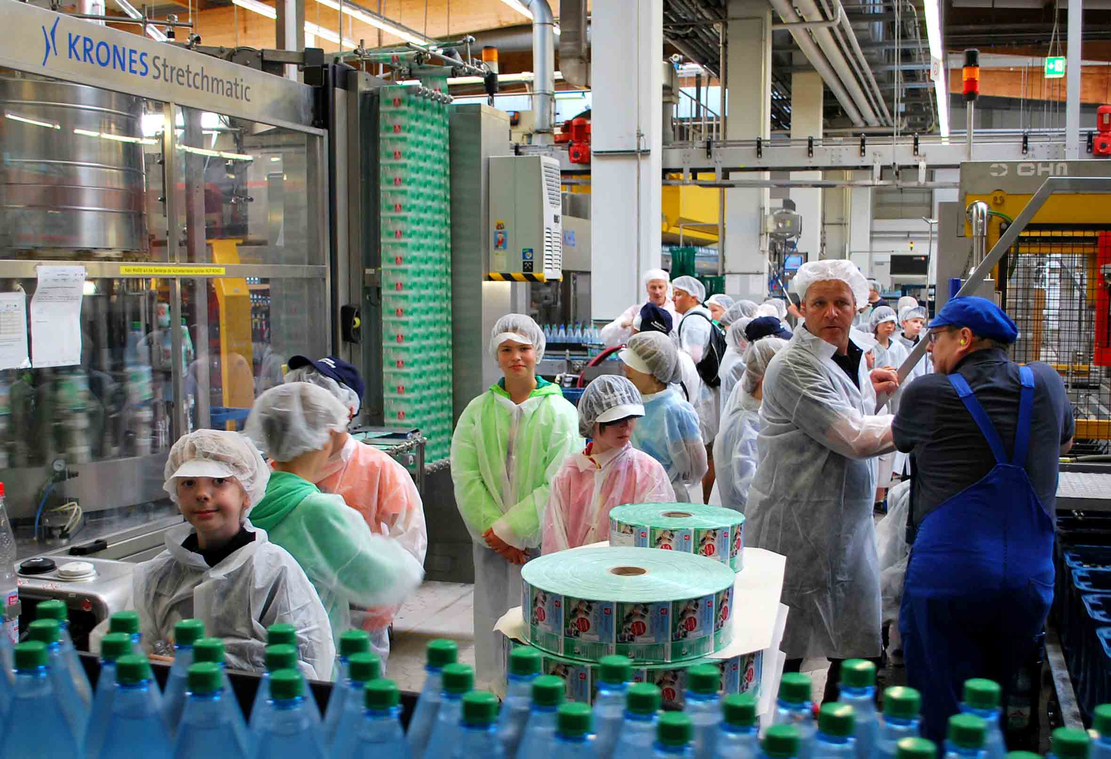
Am Nachmittag durften die Teilnehmer des Biosphären-Camps einen Blick hinter die Kulissen der Produktion von RhönSprudel werfen: Ein Rundgang durch die Produktionshallen war angesagt. RhönSprudel gehört zu den zwölf größten Mineralbrunnen in Deutschland und besitzt über 18 Quellen, sagte Martin Gärtner, verantwortlich für den Bereich Messen, Events und Sponsoring. Unter seiner Anleitung konnten die Kinder zusehen, wie Kästen und Flaschen gereinigt, danach Flaschen mit Mineralwasser befüllt, etikettiert und in leere Kästen gesetzt werden. Nicht nur Martin Gärtner, sondern auch die Mitarbeiter in der Produktionsanlage standen den wissbegierigen Jungen und Mädchen Rede und Antwort. Im Anschluss an die Besichtigung konnten die Kids ihren mittlerweile großen Durst bei der Verkostung des Getränkesortiments von RhönSprudel stillen. Martin Gärtner und RhönSprudel Marketingleiter Jürgen Bühler überreichten noch ein Firmengeschenk für den Jubiläumsrucksack „25 Jahre Biosphärenreservat Rhön“.

